МАЪРУЗА №9. АВТОМАТИК ЛИНИЯЛАР ТУРЛАРИ.
Режа:
  - Автомат дастгоҳларни асосий гуруҳлари.
  - Автоматик линияларнинг турлари.

Аннотация

Ушбу маърузада талабалар автоматик линияларда қўлланилувчи дастгоҳларнинг тузилиши, турлари ва қўлланилиш соҳалари билан яқиндан танишадилар. Шунингдек автоматик линияларнинг таркиби, уларнинг тузилиши ва турлари тўғрисида маълумотларга эга бўладилар.

9.1. Автомат дастгоҳларни асосий гуруҳлари.
Бутун машинасозликни даражаси, унда қўлланилаётган металл кесиш дастгоҳларининг ривожланганлик даражасига боғлиқ. Металлкесиш дастгоҳларини автоматлаштиришни тарихий ривожланиш тенденсияси, умуман машинасозликни автоматлаштиришни ривожланишини белгидайди.
Бунда шуни таъкидлаш зарурки автоматлаштиришни ривожланишида бир хил кўрсатгичлар яхшиланса (энг авало хизмат кўрсатадиган ишчилар сони озайиши ва унумдорликни ошиши) бошқа кўрсатгичлар, универсаллиги ва мосланувчанлиги камаяди ва қиймати ошади.
«Қўлда» бошқариладиган дастгоҳлар, универсал, махсус ва махсуслаштирилган автомат ва ярим автоматлар. Қуйида автоматлаштиришни, дастгоҳлар гуруҳларини автоматлаштирилганлик даражасига кўра уларни ўзига хос хусусиятлари ва қўллашга мойиллигини кўриб чиқамиз.
I гуруҳ. Қўлда бошқариладиган дастгоҳлар.
Бундай дастгоҳларни юқори универсаллиги ва мосланувчанлиги, уларни юқори унумдорлик талаб этилмайдиган доналаб ва майда сериялаб ишлаб чиқаришда қўлланилади. Шунингдек, хизмат муддатини озлиги учун, ўзини оқлайдиган юқори унумдорлиги, қимматбахо махсус дастгоҳлар ўрнига, ялпи тез алмашиниши мумкин бўлган (приборсозлик, самолётсозлик) ишлаб чиқаришда универсал қўлда бошқариладиган ва рақамли дастурда бошқариладиган дастгоҳлар қўлланилади.
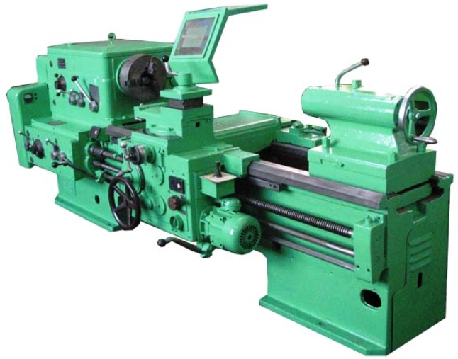
9.1-расм. Қўлда бошқарилувчи универсал дастгоҳ.

II гуруҳ. Универсал автомат ва ярим автоматлар.
Бир хил маҳсулотларни кўплаб ишлаб чиқаришни кўпайиши билан универсал автоматлар ва яримавтоматлар қўлланилади. Бу автомат ва яримавтоматлар универсал дейилади. Уларни универсаллиги, қўлда бошқариладиган ёки рақамли дастурда бошқариладиган дастгоҳлардан анчагина паст. Чунки салт юриш механизмлари ва кулачокли автомат бошқарув тизимлари уларни мосланувчанлигини камайтириб юборди. Қўлда бошқариладиган дастгоҳларда бир детал ишловидан, иккинчисига ўтиш учун саноқли дақиқалар талаб этилса, универсал автоматда бундай созлаш дастгоҳни бир неча соат бўш туришига сабаб бўлади. Шу сабабли майда серияли ишлаб чиқаришда хақиқий унумдорик паст бўлади. Ишлаб чиқариш миқёсини ўсиши, кўп ҳолларда дастгоҳларни қайта созлаш зарур бўлмай қолади. Бундай автоматларда йил бўйи битта деталга ишлов берилади.
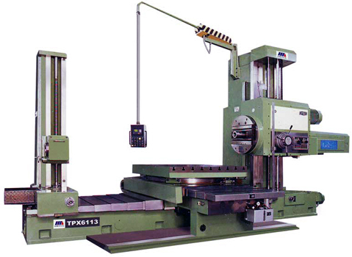
9.2-расм. Универсал яримавтомат дастгоҳ.

III гуруҳ. Махсуслашган ва махсус автоматлар ва ярим автоматлар.
Бундай дастгоҳлар ялпи ишлаб чиқариш шароитида, тайёрланаётган детални ва ўлчамлари кўп вақт ўзгармайдиган ҳолларда ишлатилади.
Ишлаб чиқараётган махсулотни алмашинуви кўпгина махсуслашган ва махсус дастгоҳлар ўзининг ишчи ҳолатда бўлишига қарамасдан керак бўлмай қолади. Шундай қилиб техникани ривожланишида ишлаб чиқаришни кўплаб бўлиши билан мосланувчанлик қарама-қарши параметр сифатида бўлиб қолади. Бундай муаммони дастгоҳларни механизм ва қисмларини технологик нуқтаи назардан стандартлаштириш ва нормалаштириш билан хал қилиниб агрегат дастгоҳлар майдонига келади.
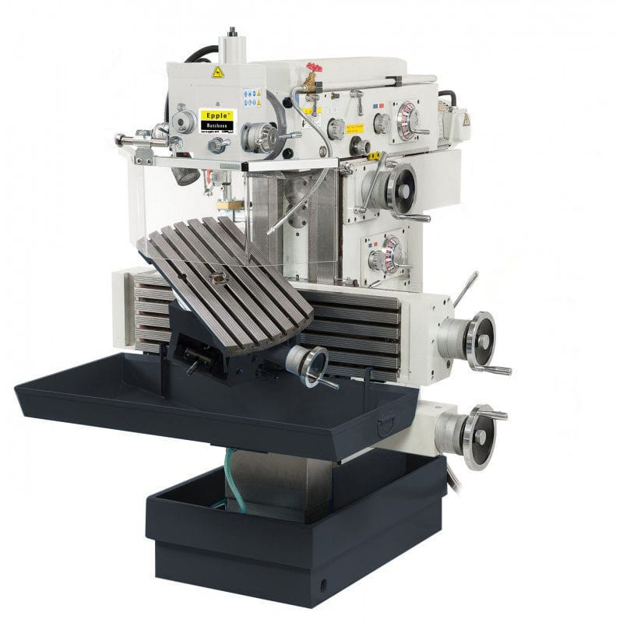
9.3-расм. Махсус автомат дастгоҳ.

IV гуруҳ. Агрегат дастгоҳлар.
Агрегат (лотинча. аггрего – бирлаштираман, улайман) – техникада машина ёки машиналар мажмуининг бирхиллаштирилган, йириклаштирилган узели; алоҳида вазифаларини мустақил бажаради, ўзаро алмашинувчан бўлади.
Масалан, ички ёнув двигателлари, автомобилларнинг олдинги ва кетинги кўприклари, электр двигателлар, насослар ва бошқалар. Баъзан икки ва ундан ортиқ машиналар мажмуи ҳам агрегат деб аталади.
Агрегат дастгоҳ – ўзаро кинематик боғланмаган узеллар (агрегатлар) дан қурилган махсус металл кесиш дастгоҳи. Агрегат дастгоҳлар станина, унга ўрнатилган ва кескичларни ҳаракатга келтирадиган бир неча куч каллаги, ишланадиган детал маҳкамланувчи стол ва ёрдамчи (совитиш, мойлаш ва бошқалар) агрегатлардан иборат.
Куч узатмалари алоҳида юритмага эга, улар ҳаракатининг ўзаро боғлиқлиги ва кетма-кетлиги ягона бошқариш тизимидан таъминланади. Ишлов бериладиган асбоб қўзғалмайдиган, кесувчи асбоб эса ҳаракатланадиган механик ишлов беришда агрегат дастгоҳ кенг тарқалган. Бунда деталга бир вақтнинг ўзида бир неча асбоблар билан механик ишлов бериш мумкин. Агрегат дастгоҳлардан асосан, кўплаб маҳсулот ишлаб чиқарадиган заводлардаги автоматик ёки оддий поток линияларида фойдаланилади.
Агрегат дастгоҳлар мураккаб конструкцияли ва оғир меҳнат талаб қиладиган деталларга: двигател цилиндрлар блоки, насослар корпуси ва бошқа ишлов бериш мақсадида ялпи, катта ва ўрта серияли ишлаб чиқариш шароитларида юқори унумдорликни таъминлаш мақсадида қўлланилади.
Агрегат дастгоҳлар асосан тешикларга (пармалаш, зенкерлаш, развёрткалаш, ёниш, резьба очиш, фаскаларни очиш ва бошқалар) комплекс ишлов бериш учун мўлжалланган, лекин текисликларни, шпонка ариқчаларини фрезалаш, ташқи резба очиш, стержен четларини ёниш, ташқи фаскаларни очиш ва бошқалар учун ҳам қўллаш мумкин.
Агрегат дастгоҳларда юқори унумдорлик бир вақтнинг ўзида бир неча ўтишларни бажариш, бир қанча шпиндел ва кўп томонлама ишлов бериш орқали эришилади. Кўпгина ҳолларда агрегат дастгоҳлар ярим автоматлар сифатида ишлайди. Бир нечта агрегат дастгоҳларни автоматик юклаш қурилмаларини қўллаш орқали ягона автоматик линияга бирлаштириш мумкин. Охирги йилларда агрегат дастгоҳларни дастурли қурилмалар билан жиҳозланиш бошланди. Агрегат дастгоҳларни эксплуатация қилишда уларнинг фойдаланилиш коеффициенти махсус дастгоҳларникидан юқори ва у 0,85-0,95 га тенг. Махсус дастгоҳлар учун у одатда 0,6-0,8 ни ташкил қилади.
Агрегат дастгоҳлардан фойдаланилаётганда детал конструкциясининг технологиклиги бўйича махсус талаблар қўйилади.
Детал конструкциясини таҳлил қилишда қуйидагиларни текшириш маслаҳат берилади:
- ишлов бериладиган юзалар кесувчи асбоб ўқи бўйлаб ўтиш ҳаракатини амалга оширилиши;
- детал конструкциясидаги ишлов берилувчи юзаларнинг бир ўқда ётиши;
- барча юзаларига бир ўрнатишда ишлов бериш имконияти;
- тешиклар орасидаги масофа ва ўзаро жойлашувини ҳисобга олган ҳолда бир вақтнинг ўзида бир неча шпиндел ёрдамида тешикларга ишлов бериш;
- ишлов бериш юзаларига асбобнинг бемалол кириш имконияти;
- заготовка бикрлигининг озлиги сабабли кесиш маромлари чегаралланмаганлиги;
- заготовка базасида ишончли базаларнинг мавжудлиги;
- катта диаметрли ички резьбани бошқа конструктив элемент билан алмаштириш имконияти;
- детал конструкциясида ёпиқ турдаги шпонка ариқчаларининг мавжудлиги.
Бундай ариқчаларга ишлов бериш бармоқ фреза орқали амалга оширилади, бу эса дастгоҳ ишчи органларининг кинематик ҳаракатини мураккаблаштиради ва ишлов бериш вақтини кўпайтиради. Ариқчалар имкон қадар очиқ турда бўлиши керак, бу дастгоҳининг оддий кинематикасини талаб қиладиган дискли фреза орқали ишлов бериш имконини беради.
Агрегат дастгоҳларда деталларга ишлов бериш жараёнларини қуришнинг ўзига хос хусусиятлари. Аввало деталларга ишлов бериш умумий хомаки технологик маршрути тайёрланади. Сўнгра агрегат дастгоҳларда бажариладиган жараёнлар аниқланади, агрегат дастгоҳнинг тузилиши аниқланади, зарур асбоб ва мослама танланади ёки лойиҳаланади, кесиш маромлари ҳисобланади, жараёнлар меъёрлаштирилади ва созлаш схемалар тузилади.
Жараёнлар лойиҳаланаётганида ишлов бериш зичлигини оширишга ҳаракат қилиш зарур. Аммо кўп сондаги асбоблардан фойдаланиш асбобни алмаштириш ва уни созлашга сарфланадиган вақт сабабли унумдорлик тушиб кетади. Дастгоҳнинг ташқарисида асбобни ўрнатиш, сменалар орасида ўтмаслашган асбобни алмаштириш орқали наладкада кўпроқ сондаги асбобдан фойдаланиш имконини беради.
Бир ишчи юриш орқали ишлов берилаётган юзада талаб этилган сифат ва аниқлик таъминланмаса, у ҳолда қора ва тоза ишлов беришга тўғри келади. Бунда турли қора ва тоза ишлов беришларни бир ўтишга бирлаштирмаслик зарур. Бундай ўтишларни бирлаштириш технологик тизимда титрашни юзага келтириши мумкин, бу эса ишлов бериш юзаларининг ва ишлов бериш сифатини тушириб юборади.
Агрегат дастгоҳлар компоновкасини танлаш. Дастгоҳ компоновкаси деталнинг ички каллаклар, узатиш қурилмалари конструкцияси, бошқариш ва узатма қурилмаларнинг жойлашувига нисбатан дастгоҳдаги ўрнашган жойига боғлиқ. Агрегат дастгоҳ компоновкасини танлаш кўпгина омилларга: ишлаб чиқариш ҳажми, деталнинг конструкцияси ва ўлчамлари, уни тайёрлаш учун техник талабларга боғлиқ бўлади. Агрегат дастгоҳларнинг компоновкаси таркиби ишлов бериш турига кўра параллел, кетма - кет, параллел кетма - кет бўлиши мумкин.
Агрегат дастгоҳлар куч механизмларининг ўтиш ҳаракатлари йўналишига мос равишда вертикал, горизонтал ва аралаш қилиб тайёрланади. Агрегат дастгоҳи ишчи зонасидаги ишлов берилаётган детал қўзғалмас ва бир позициядан иккинчи позицияга кўчиши мумкин.
Агрегат дастгоҳларининг куч органлари қуйидаги тартибда танланади:
- Ўтишлар кучининг йиғиндиси орқали куч столи танланади;
- Кесиш қуввати ва асбобни айланиш тезлиги самарадорлигини таъминлаш орқали кесиш жараёнларини амалга ошириш учун куч бабкаси танланади;
- Талаб этилган сондаги ўтишга боғлиқ равишда узатиш қурилмаси - барабан, айланма ёки ҳочсимон стол, мосламани қотириш учун ҳаракатсиз планшайба танланади. Планшайбани танлаш детални қисиш қурилмасининг габарит ўлчамларини ҳисоблангандан сўнг амалга оширилади.
Бу дастгоҳларни ўзига хос хусусияти унификацияланган механизм ва қисмлардан компановка қилинади.
Агрегат дастгоҳлар асосан пармалаш, резьба кесиш, йўниб кенгайтириш, чуқурчалар ва текисликларни фрезалаш операцияларида қўлланилади. Кўп ҳолларда ишлов жараёнида қўзғалмас бўлган тана кўринишидаги деталларга ишлов берилади.
Унификацияланган механизм ва қисмларни қўлланиши, ҳар хил компановкадаги агрегат дастгоҳлар ва улар асосида автомат линиялар (жуда оз миқдордаги оригинал элементлар қўлланилган ҳолда) ташкил қилинишига олиб келади. Юқорида келтирилган тўрт гуруҳ метал кесиш дастгоҳлар автоматлаштиришни биринчи босқичи - ишчи сиклни автоматлашни ташкил қилади.

9.4-расм. Агрегат дастгоҳлар компановкаси

V гуруҳ. Агрегат дастгоҳли автомат линиялар.
Бундай линиялар агрегат дастгоҳлардан ташкил топган бўлиб кўп серияли ва ялпи ишлаб чиқаришда жуда яхши самара беради. Бу линияларда алоҳида ташиш қурилмалари цикл бўйича аниқ ишлов берилишини таъминлайди.
VI гуруҳ. Универсал автомат ва яримавтоматли автомат линиялар.
Универсал автомат ва яримавтомтлардан ташкил топган автомат линиялар, асосан потокли линиялар кўринишида уни деталларни автомат юклаш тушириш қурилмалари (автооперациялар ва дастгоҳлараро ташиш механизмлари ташигичлар, кўтариш механизми, тўплагичлар ва бошқалар) билан жиҳозланган бўлади.
Универсал автомат ва ярим автоматлардан асосан цилиндрик деталларга ишлов беришда фойдаланилади.

VII гуруҳ. Махсус автоматлардан ташкил топган автомат линиялар.
Бундай автомат линиялар жуда юқори унумдорликка эга бўлади. Улар учун технологик жараён хам махсус ишлаб чиқарилади. Шу сабабли улар ялпи ишлаб чиқаришда (масалан; подшипниклар ишлаб чиқаришда) ишлатилади.
Махсус дастгоҳлардан ташкил топган автомат линиялар билан комплекс автоматлаштирилади, жумладан механик ишлов беришдан ташқари, йиғиш, назорат қилиш, мойлаш ва бошқа операциялар ҳам автоматлаштирилади. Бундай линиялар мураккаб автомат цех ва заводлар қуриш учун асос бўла олади. Ҳозирда баъзи бир маҳсулотларини ишлаб чиқаришни автоматлаштиришда махсус роторли дастгоҳлардан ташкил топган, роторли автомат линиялар ишлаб турибди.

VIII гуруҳ. Рақамли дастур билан бошқариладиган дастгоҳлар ва автомат линиялар.
Рақамли дастур билан бошқариладиган дастгоҳларда деталлар рақамлар ёрдамида ёзилган дастурлар асосида ишлов берилади. Бундай дастгоҳларни ҳозирда электрон ҳисоблаш машиналар билан ҳам бошқарилмоқда бу эса ўз навбатида, дастгоҳларни электрон ҳисоблаш машиналар билан нафақат бошқариш, балки бу дастгоҳлар учун дастурларни ҳам электрон ҳисоблаш машиналарда тузиш имконияти яратилмоқда.
Рақамли дастур билан бошқариладиган дастгоҳлар қўлланиши, автоматлаштиришда янги босқични бошланишига сабаб бўлади. Бундай дастгоҳлар асосида тузилган автоматлаштирилган ишлаб чиқариш модуллари ишлаб чиқаришни тўлиқ автоматлаштиришга эришишдан ташқари электрон ҳисоблаш машиналар билан автоматлаштирилган бошқарувни ҳам қўлланишига имконият яратади.
Рақамли дастур билан бошқариладиган дастгоҳларни юқори мосланувчанлиги доналаб ва сериялаб ишлаб чиқаришни автоматлаштиришни асосий дастгоҳи бўлиб қолди. Бундан ташқари ишлаб чиқариш объекти ўзгариб туриши мумкин бўлган кўплаб ишлаб чиқаришда ҳам қўлланиши мумкин.

9.2. Автоматик линияларнинг турлари.
Мосланувчан алоқали линияларда (9.5-расм) ҳар қайси технологик ускуна ёки ускуналар гуруҳи ўртасида магазин тўплагич бўлади. Натижада детал бир ускунада ишлов берилгандан кейин аввал тўплагичга узатилади, бу тўплагичда аввалдан турган детал эса навбатдаги ускунага узатилади. Мазкур ҳолатда линиядаги бирор технологик ускуна тўхтаб қолса, линиянинг дуруст қисми тўплагичлардаги деталлар ҳисобига ишни давом эттиради. Лекин тўплагичлар қўлланилганда автоматик линиялар мураккаблашади.

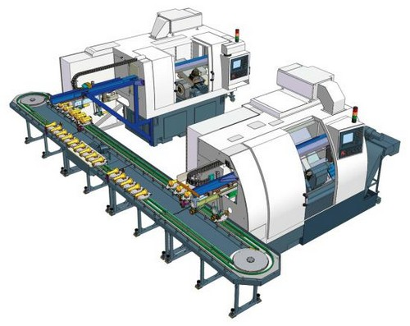
9.5-расм. Мосланувчан алоқали автоматик линия.

Автоматик линиялар ишлов бериладиган деталларни ташиш усулига қараб йўлдошли ва йўлдошсиз бўлади. Йўлдошли линиялар ташиш ёки иш позицияларида мосламаларига маҳкамлаш учун ноқулай мураккаб шаклли деталларга ишлов беришда қўлланилади. Йўлдошлар билан жиҳозланган автоматик линиялар деталларни технологик ускунанинг бажарувчи органларига нисбатан пухта ва аниқ вазиятда ўрнатишни таъминлайди. Айни вақтда йўлдошларни детални қабул қилиш жойига қайтарувчи транспорт (ташиш) қурилмалари автоматик линияларни мураккаблаштиради ва уларнинг нархини оширади.
Автоматик линиялар ташиш қурилмаларининг технологик ускунанинг иш зонасига нисбатан жойлашишига қараб очиқ ва берк бўлади. Очиқ линияларда ташиш қурилмалари технологик ускуналарнинг барча иш зоналаридан ўтади, берк линияларда эса иш зоналаридан ташқарида ўтади. Берк линияларда ишлов бериладиган деталлар ускунанинг иш зонасига алоҳида-алоҳида ташиш қурилмалари ёрдамида ташиб келтирилади.
Очиқ автоматик линиялар берк линияларга нисбатан оддий тузилган. Лекин очиқ линиялар, одатда, узунроқ бўлади, чунки уларда деталларнинг бир ёки икки томонига ишлов берадиган бир позицияли агрегат дастгоҳлар (берк линиялардаги кўп позицияли дастгоҳлар ўрнига) ишлатилади. Очиқ транспортёрдан фойдаланганда агрегат дастгоҳларнинг иш зоналарини бир сатҳда жойлаштириш ҳам зарур бўлади, бу эса дастгоҳларни мураккаблаштиради ва уларни ўрнатиш ҳамда геометрик аниқлигини текширишни қийинлаштиради. Бундан ташқари, бундай автоматик линияларда корпус деталларга кўптомонлама ишлов беришда тўнтаргичлар талаб этилади, натижада ташиш тизими мураккаблашади ва линия узунлашади. Кўрсатилган камчиликлар деталларни ташиш учун портал роботлар билан жиҳозланган берк автоматик линияларда бартараф этилган.
Ҳар қайси позицияда бир вақтда ишлов бериладиган бир хил деталлар сонига қараб бир- ва кўпоқимли линиялар бўлади, турли деталлар сонига қараб эса-бир-ва кўппредметли линиялар бўлади.
Автоматик линиялар қайта созлаш имкониятининг мавжудлигига қараб қайта созланмайдиган ва қайта созланадиган ёки мосланувчан линиялар дейилади. Мосланувчан линиялар икки турли бўлади:
- илгаридан топшириқда кўрсатилган, ўлчамлари ва ишлов бериш технологияси бир хил бўлган деталлар гуруҳига ишлов беришга қайта созланадиган линиялар;
- тузилиши ва ишлов бериш технологияси аввалдан маълум бўлмаган янги деталларга ишлов беришга қайта созланадиган линиялар. Бундай линиялар технологик ускуналарнинг айрим қисмларини, ташиш ва юклаш қурилмаларини, кесиш асбобларини ростлаш ёки алмаштириш йўли билан қайта созланади.

Агрегат дастгоҳлардан тузилган автоматик линиялар
Агрегат дастгоҳлардан тузилган автоматик линиялар жуда кўп технологик ўтишларни талаб этадиган мураккаб деталларга ишлов бериш учун мўлжалланган. Бундай деталларга двигателларнинг цилиндрлар блоки ва блокларнинг каллаклари; узатмалар қутиси ва автомобиллар кетинги кўприкларнинг корпуслари, электр двигателларнинг станиналари двигателларнинг тоза ҳаво киритиш ва ишлатилган газларни чиқариш коллекторлари, тирсакли валлар ва бошқалар киради. Кўрсатилган деталларни ташиш ва мосламаларга маҳкамлаш учун уларда аниқ замин юза бўлмайди. Шунинг учун агрегат дастгоҳлардан тузилган автоматик линиялар йўлдошлар билан жиҳозланиши ёки жиҳозланмаслиги мумкин.
Агрегат дастгоҳлардан тузилган автоматик линияларда бирхиллаштирилган қисмлар ва деталлар 60-75 фоизни ташкил этади. Бунга агрегат дастгоҳларни ташкил этган қисмлар ва деталлар, шунингдек ташиш ва буриш қурилмалари, ёрдамида қурилмаларнинг гидравлик юритмалари, қириндиларни йиғиштириш транспортёрлари, назорат қурилмалари ва автоматик линияларнинг бошқа механизмлари киради.
Агрегат дастгоҳлардан тузилган автоматик линиялардан йирик сериялаб ва ялпи ишлаб чиқариш шароитларида самарали фойдаланилади.
Тешикларга ишлов берадиган автоматик линияларда куч агрегатлар горизонтал, вертикал ва аралаш жойлашган бир ва икки томонли агрегат дастгоҳлар кенг кўламда қўлланилади. Горизонтал жойлашган иккита ва вертикал жойлашган (порталга ўрнатиладиган) битта куч агрегатлар билан жиҳозланган уч томонли дастгоҳлар нисбатан кам қўлланилади, чунки вертикал куч агрегатга хизмат кўрсатиш жуда қийин.
Очиқ транспортёрли автоматик линияларда, одатда деталларга бир, икки ёки уч томонлама ишлов берадиган бир позицияли агрегат дастгоҳлар қўлланилади. Бундай линиялар майда деталларга ялпи ишлов беришда самарасиз бўлади. Майда деталларга буриш-бўлиш столлари ёки барабанлари билан жиҳозланган кўппозицияли дастгоҳлардан тузилган автоматик линияларда ишлов бериш фойдали бўлади. Бундай дастгоҳларда ишлов бериш хиллари кўп бўлганидан автоматик линиянинг узунлиги бирпозицияли дастгоҳлардан тузилган линияларнинг узунлигидан анча қисқа бўлади. Кўппозицияли дастгоҳлардан тузилган линияларда берк транспортёрлар ишлатилади. Бундай транспортёрлар деталларни (ёки деталлар ўрнатилган йўлдошларни) дастгоҳдан дастгоҳга узатади, лекин улар дастгоҳларнинг иш зоналаридан ўтмайди. Деталлар (деталлар ўрнатилган йўлдошлар)дастгоҳларнинг иш зонасига якка юклаш-бўшатиш қурилмалари (масалан, манипуляторлар) ёрдамида узатилади ва иш зонасидан олинади, бу эса ташиш тизимини мураккаблаштиради.

Роторли автоматик линиялар
Роторли линиялар автоматик технологик ускуналарнинг олий шакллардан бири бўлиб, иш унумининг ва маҳсулот сифатининг юқори даражали бўлишини таъминлайди. Улар ялпи ишлаб чиқариш шароитларида унчалик катта бўлмаган ва нисбатан оддий деталларни штамповка қилиш, пресслаш, қуйиш, кесиш ва бошқа усулларда ишлов бериш, шунингдек йиғиш, жойлаш ва сифатни назорат қилиш учун мўлжалланган.
Ялпи ишлаб чиқаришни роторли линиялар асосида комплекс автоматлаштиришнинг илмий асосларини ишлаб чиқишда, шунингдек уларни саноатда жорий этишда академик Л.Н.Кошкин раҳбарлигидаги конструкторлик шўъбаси катта ҳисса қўшган. Бу конструкторлик шўъбасида ўнлаб операциялардан иборат технологик ишлов бериш жараёнларини бажариш учун роторли автоматик линиялар яратилган. Роторли линиялар бўлинган (айрим-айрим жойлашган) автоматик ускуналарга нисбатан иш унумини 3-6 марта оширади, буюмларни тайёрлашдаги меҳнат сарфини 2-4 марта камайтиради, банд этиладиган ишлаб чиқариш майдонлари 3-10 марта қисқаради ва маҳсулот тайёрлашдаги ишлаб чиқариш циклини 10-20 марта камайтиради.
Роторли ва роторконвейерли автоматик линиялар бўлади. Бир станинага ўрнатилган ва юритиш ҳамда бошқариш тизимлари билан бирлаштирилган технологик ва ташиш роторлари мажмуаси роторли автоматик линия деб аталади. Ротор-конвейерли автоматик линия роторли линиядан фарқланиб, унда ишлов бериладиган буюмлар ва асбоб технологик роторларнинг бажарувчи органларидан ажратилган ҳамда мосланувчан ташиш конвейерларида жойлашган.
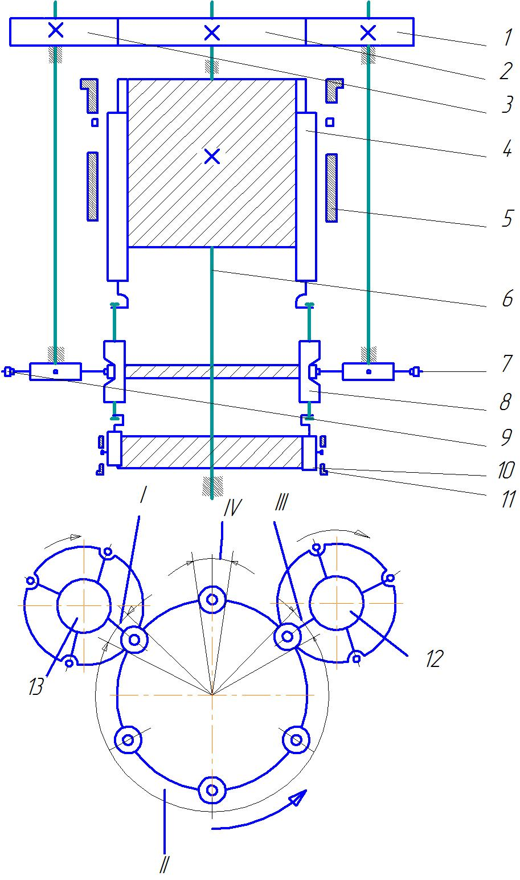
9.6-расм. Технологик ва ташиш роторларининг ишлаш схемаси

9.6-расмда технологик ва ташиш роторларининг ишлаш схемаси келтирилган. Загатовка технологик роторга I зонада ташиш ротори 13 ёрдамида берилади. Бунда технологик ва ташиш роторлари узлуксиз айланиб туради. Бу зонада ташиш роторининг кўтариб турувчи органи 7 очилади ва загатовка асбоблар блоки 8 да қолади. Кейинчалик II зонада технологик ротор узлуксиз айланиб тургани ҳолда ползунлар 4,10 қўзғалмас копирлар 5,11 таъсирида блок 8 даги асбобларни силжитади, натижада маълум технологик ўтиш (ёки ўтишлар) бажарилади. III зонада ташиш ротори 12 нинг кўтариб турувчи органи 7 ишлов берилган детални технологик роторнинг асбоблар блокидан қамраб олиб, уни технологик занжир бўйлаб ҳаракатни давом эттириш учун узатади (бунда ҳам роторлар узлуксиз айланиб туради). Ейилган асбоблар блоклар роторлар айланишдан тўхтагандан кейин IV зонада алмаштирилади. Технологик ва ташиш роторлари айланма ҳаракатни умумий юритмадан тишли ғилдираклар 1,2,3 орқали олади.
Шундай қилиб, роторли автоматик линияларда заготовкалардан тайёр буюм олгунга қадар деталларга ишлов беришда детал ва асбоб узлуксиз ҳаракатда бўлади.
Юқорида қайд этиб ўтилганидек, бир станинага ўрнатилган ва юритиш ҳамда бошқариш тизимлари билан бирлаштирилган технологик ва ташиш роторларининг мажмуаси роторли автоматик линияни ташкил этади. Бундай линиянинг схемаси 9.7-расмда кўрсатилган. Бу линияда технологик роторлар 9,8 ва 7 мос ҳолда саккиз, ўттиз олти ва тўрт позицияга эга, чунки уларда технологик ўтишларни бажариш вақти ҳар ҳил бўлади. Заговкалар линияга магазин 1 дан ташиш ротори 2 ёрдамида ўрнатилади, ташиш ротори 5 эса тайёр деталларни линиядан олиб, қабул магазини 6 га узатади. Ташиш роторлари 3,4 ишлов бериладиган деталларни технологик роторлар ўртасида узатилади.
Роторли линиялар иккита асосий принцип бўйича қурилади:
- Ишлов бериладиган деталлар узлуксиз оқимда ҳаракатланадиган бикр (синхрон) технологик оқимли линия. Бундай линияда деталларнинг технологик роторлар ўртасида тўпланиб қолишига йўл қўйилмайди, деталлар ташиш роторларида тўпланиши мумкин.
- Ишлов бериладиган буюмларнинг технологик оқими мосланувчан (асинхрон) бўлган линия. Бу линияда деталларнинг склизлар, дискли роторлар, механикавий элеваторлар, конвейерлар ва бошқаларда тўпланишига рухсат этилади.
Биринчи принцип бўйича қурилган линияларда ишлаб чиқариш цикли қисқа бўлиб, 2-3 дақиқадан ошмайди. Мосланувчан технологик оқимли линияларда ишлаб чиқариш цикли узоқроқ давом этади.
Роторли ва ротор-конвейерли автоматик линиялар технологик оқимни, линиянинг мосланувчанлигини, транспорт (ташиш воситаси)нинг, бошқариш тизимини ва бошқаларни тавсифлайдиган кўп белгиларга қараб таснифланади.
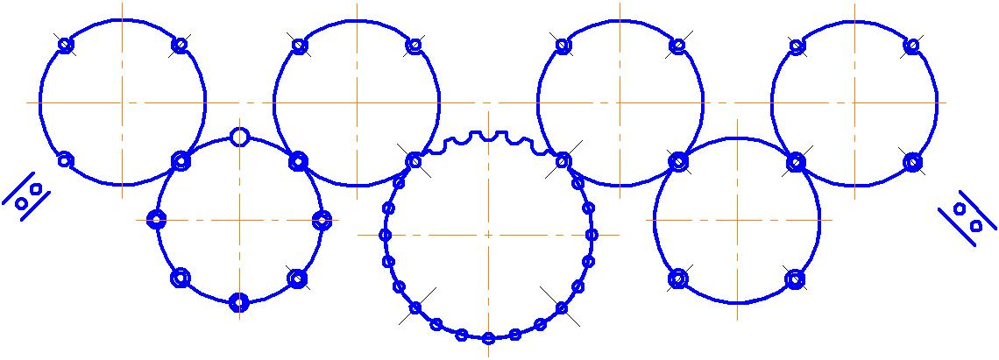
9.7-расм. Роторли автоматик линияни схемаси

Юқорида қайд этилганидек, роторли ва ротор-конвейерли автоматик линиялар ялпи ишлаб чиқариш шароитларида самарали бўлади. Лекин кўп номенклатурали линиялардан сериялаб ишлаб чиқариш шароитларида ҳам самарали фойдаланиши мумкин.

Назорат саволлари:
- Қўлда бошқарилувчи дастгоҳ қандай дастгоҳ?
- Яримавтомат ва автомат дастгоҳлар қандай дастгоҳлар?
- Махсус дастгоҳлар қандай мақсадларда қўлланилади?
- Агрегат дастгоҳларнинг қандай имкониятлари мавжуд?
- Агрегат дастгоҳлардан қандай мақсадларда фойдаланилади?
- Автоматик линияларнинг қандай турлари мавжуд?
- Роторли автоматик линияларнинг турларини айтинг?

Фойдаланилган адабиётлар:
- Файзиматов Ш.Н. Машинасозликда ишлаб чиқариш жараёнларини автоматлаштириш асослари. Дарслик.– Фарғона: Фарғона политехника институти, 2019-й. 231 б.
- Мамаджанов А.М., Шалагуров И.К., Бобоназаров Ў.К. ва бошқалар. Рақамли дастурда бошқариладиган дастгоҳларда металга ишлов бериш технологияси ўқув қўлланма. “Шарқ”- Тошкент: 2007.
- Рубцов А.А., Воронин Ю.В. Ишлаб чикаришни механизациялаштириш ва автоматлаштириш. “Ўкитувчи”-Тошкент: 1990.
- Волчкевич Л.И. Автоматизация производственных просессов: Учеб. пособие для вузов.- 2-е изд., стер.- М.: Машиностроение, 2007.- 379с.

